i

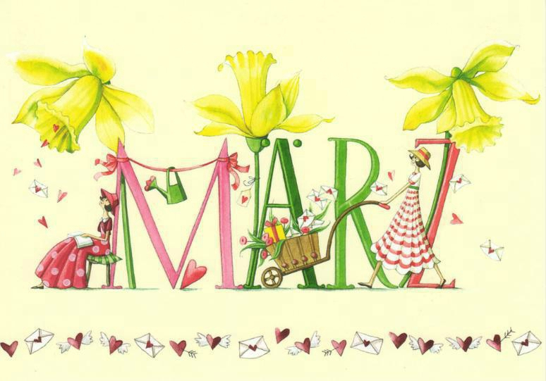

N°64- MARS 2019
Maison de retraite «LA PIE VOLEUSE »
1 avenue de la République 91120 PALAISEAU
Tél : 01 69 31 28 14
Fax : 01.69.31.04.21
E-mail : la-pie-voleuse@wanadoo.fr
Site internet : http://ehpad-palaiseau.fr

SOMMAIRE

APPEL DU COMITE DE REDACTION DU JOURNAL……………………………..P.3

LE COIN DES RESIDENTS…………………………………………………………………………………..P.4
RENCONTRE AVEC LE CONSERVATOIRE DE PALAISEAU……………..…P.5
EVELYNE A VOTRE ECOUTE………………………………………………………………………….P.6
ASSOCIATION « ACITIVITES LOISIRS DE LA PIE VOLEUSE »..........P. 7
VMEH Recherche bénévoles…………………………………………………….........................P.8
AGENDA DU MOIS………………………………………………………………………………………P. 9 à 14
CARNET DU MOIS………………………………………………………………………………………P.15

Nous sommes heureux d’avoir accueilli parmi nous :
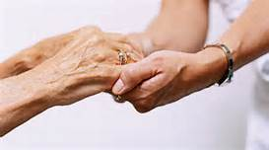
Madame GARBAY Line
Madame Alexandre Michèle

JOURNAL DE LA RESIDENCE
Pour faire vivre ce journal,
Nous faisons appel aux résidents, aux familles
ainsi qu’au personnel afin de recueillir et de rédiger
Des articles pour
« LA GAZETTE DE LA PIE»
Le comité se réunit tous les Vendredis de 10h30 à 12h
N’hésitez pas à participer à la rédaction de votre gazette pour partager :

Des souvenirs
Des jeux
Des recettes
Chansons poésies
Histoires drôles etc.…
Les membres du comité : Madame GRIMAL, Madame RIOU, Monsieur LECOCQ,
Madame SAINJAL, Madame PAPILLON.
et votre animatrice Hélène.
Avec la participation de Madame MERRIEN, Monsieur ADJALI et
Madame DELEURME.

LE COIN DES RESIDENTS
Les jeudis d’histoire

Nous aimons beaucoup cette animation qui nous permet de revoir des artistes de parler de leur vie et de les entendre en interview.
Ces rencontres, nous donnent l’occasion d’aborder des moments historiques ou des personnages célèbres, ce qui nous permet de revoir des évènements qui se sont passés lorsque nous étions plus jeunes.
Nous apprécions aussi le fait de pouvoir choisir le thème.

Nous aimerions voir et revoir dans les prochains jeudis d’histoires :
- Claude François
- Charles Aznavour
- Johnny Hallyday
- Yvette Horner
- Coluche et sa femme
- Pierre Péchin
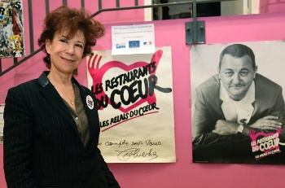
- Pierre Bellemare
- Joel Robuchon - Paul Bocuse

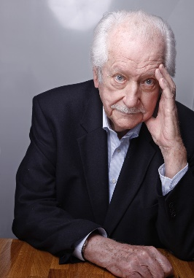
- Venise – Léonard de vinci
- Disney Land
- Paquebot France

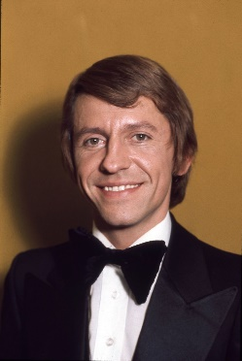
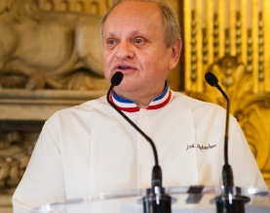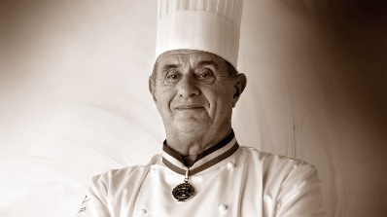

Comité de rédaction du journal
Mme Papillon, Mme Barbet, Mme Grimal, Mme Pannecière, Mme Abrassart

RENCONTRE AVEC LE CONSERVATOIRE DE PALAISEAU

Nous avons quitté le mois de janvier avec un petit concert offert par l’ensemble d’accordéonistes du conservatoire de Palaiseau.

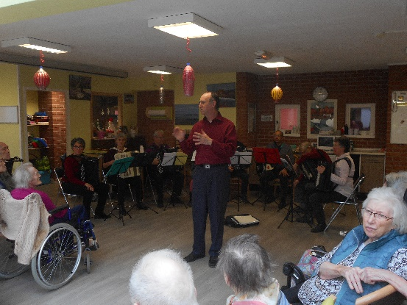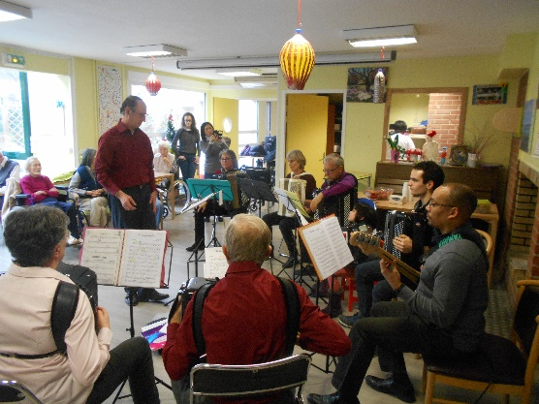

Pour cette occasion, nous avions tous rendez-vous au PASA et les airs que jouaient les musiciens nous donnaient envie de chanter et de danser.
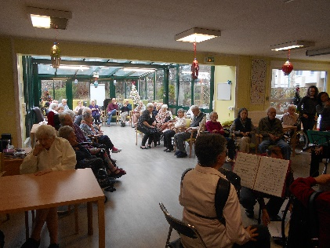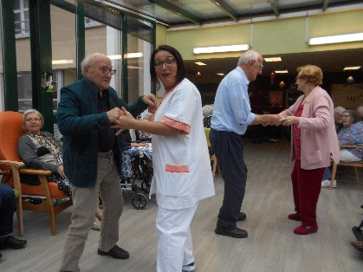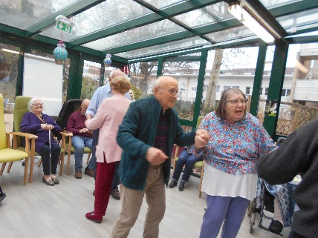

Nous avons passé un moment très joyeux et dynamique avec une ambiance chaleureuse et très complice, une famille nous a même offert des gâteaux fait maison.
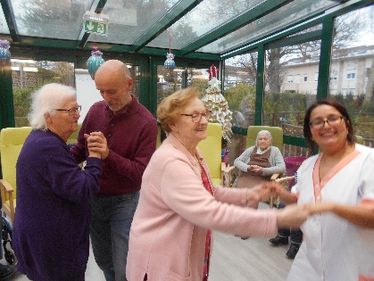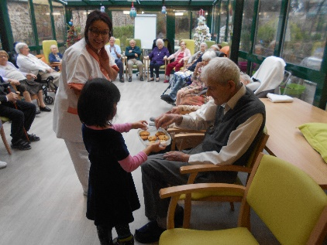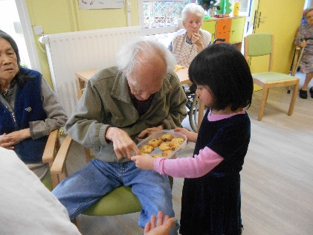

Nous les remercions de venir nous rendre visite et nous distraire.
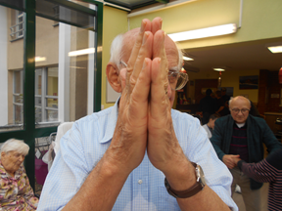
Nous les attendons avec impatience pour une prochaine rencontre.

EVELYNE A VOTRE ECOUTE
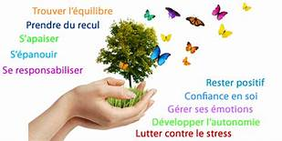
SEANCE DE BIEN ETRE AVEC LA SOPHROLOGIE
Avec Evelyne
Bonjour à toutes et tous !
Déjà 6 mois que notre petit groupe se retrouve un mercredi par mois pour passer un moment de bien être avec la sophrologie.
Il n'est pas trop tard pour nous rejoindre si vous êtes curieux et si vous avez envie de connaitre les bienfaits de cette méthode en douceur ...
Comment ça se passe ?
Au début de la séance, je vous propose quelques mouvements respiratoires, afin de détendre tout le corps et le mental.
Une fois les bonnes conditions installées, je guide des exercices plus spécifiques, selon le thème du jour. Par exemple, on se concentre sur un objet ou sur soi, on se prépare à un bon sommeil, on se libère du stress à l'aide de mouvements de "contraction -détente", on redécouvre nos 5 sens (vision, odorat, goût, toucher, audition)...
Tout cela permet d'activer les sensations corporelles, de développer les capacités (parfois inexploitées) et la confiance en soi afin d'envisager les situations de manière plus sereine au quotidien.
Pour finir, un petit temps de pause pour soi-même (pour observer ses sensations, ses ressentis..) et d'échange pour ceux qui le veulent bien.
Bien sûr, une seule séance procure du bien-être mais c'est la répétition (quelques minutes par jour seulement) qui permet de progresser dans la méthode, comme un sportif qui s'entraîne. D'ailleurs, la méthode est utilisée pour leur préparation mentale...
Les séances sont adaptées au rythme et aux capacités de chacun. Elles se pratiquent en position assise, en toute sécurité (alors que la relaxation est plutôt en position allongée)
Je serai ravie de vous retrouver le 20 mars à 14h 30 dans la salle d'animation.
Evelyne, bénévole Activités Loisirs de la Pie Voleuse

ASSOCIATION ACTIVITES/LOISIRS DE LA PIE VOLEUSE

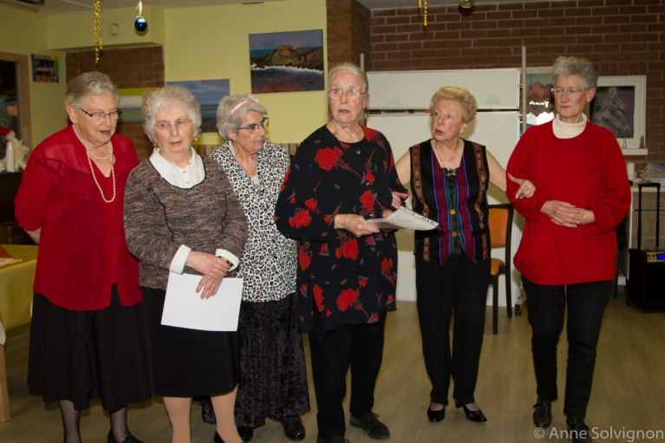

Connaissez-vous notre existence ?!
Notre association est composée de bénévoles dynamiques et joviaux. Elle existe depuis 1983.
Nous animons des ateliers de chants et de jeux 2 après-midis par semaine, et offrons sorties et cadeaux aux résidents.
Notre légendaire bonne volonté a attiré une trentaine d’adhérents cette année, qui participe aux Portes Ouvertes annuelles apportant leur créativité, leur présence et leurs dons (fruits pour les confitures de Mamie Charlotte, tissus pour la confection de poupées et autres créations, et objets divers pour la mise en vente) au profit de l’association.
Cette recette permet d’offrir aux résidents animations festives, cadeaux, et une sortie restaurant chaque année.
Nous faisons appel à votre bonne volonté pour agrandir notre groupe associatif amical et convivial.
Venez nous rejoindre comme vous êtes, par votre présence, par vos dons (16€ d’adhésion suffisent) - juste un acte de présence ouvre la maison de retraite La Pie Voleuse sur l’extérieur et apporte de la joie, de la nouveauté et des sourires !

Merci d’avance … et à bientôt !

Madame RICHARD Charlotte Présidente de l’Association
DONNER UN PEU DE SON TEMPS

Vous souhaitez consacrer un peu de votre temps à aider les autres ?
L’association « Visite des malades dans les établissements hospitaliers » recherche des bénévoles.

Vous pouvez ainsi visiter des personnes malades, âgées ou en situation de handicap
Dans leur établissement de résidence, quelques heures par semaine le jour de votre choix.

Une action simple et enrichissante aussi bien pour les visiteurs que les pensionnaires. Ces visites peuvent se faire sur plusieurs établissements d’Essonne et notre EHPAD
La pie Voleuse.

AGENDA DES ANIMATIONS DU MOIS DE MARS 2019
 | MATIN | APRES-MIDI
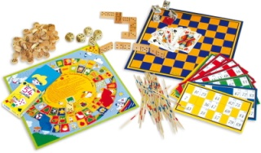  VENDREDI 1er | 11h à 12h  Moment discussion-détente  Avec Hélène  Accueil de jour | 15h30 les jeux du Vendredi  Avec Hélène et Charlotte  Salle d’animation
SAMEDI 2  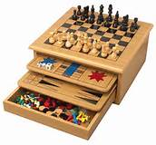 |  | Jeux de société à votre disposition  Salle d’animation
DIMANCHE 3 |  | 15h Ciné-club  «MORT SUR LE NIL» Hercule Poirot  D’après le roman d’Agatha Christie  Salle d’animation
LUNDI 4 | Hélène vous rend visite dans les chambres de 10h30 à 11h30 | 14h à 15h Atelier musicothérapie  Salon 1er étage  15h30 Atelier Créativité  avec Hélène  Salle d’animation  15h30 à 16h30  Rencontre Tricot  Animé par Madame Baret  Salle d’animation
MARDI 5 | 10h30 Promenade dans le jardin et visite aux poules  Avec Hélène  10h15  Séance de relaxation  avec Nathalie  salle d’animation | 14h30 Animation chants animé par Monsieur LEDUCQ et accompagné par les bénévoles et les animatrices  Salon du P.A.S.A  14h30-15h30 Atelier jeux d’adresse  Avec Hélène  Salon 1er étage
MERCREDI 6 | 11h à 12h  Atelier Gymdouce  avec Guillaume  Salle d’animation | 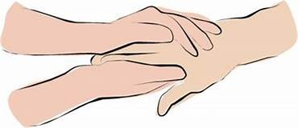  De 14h à 15h  Soins et Massage des mains  Avec Hélène  Passage dans les chambres et les salons  A partir de 15h30  Séance et atelier de massage de détente  Soins des mains et des pieds  Avec Hélène  salle d’animation
JEUDI 7 | 10h30  Visite à la médiathèque  Avec Hélène  Salle d’animation | 14h30 Atelier poésies  Avec Madame Poulain  Salle d’animation
VENDREDI 8 | 11h à 12h  Moment discussion-détente  Avec Hélène  Accueil de jour | 14h à 15h Moment détente et écoute musicale  Avec Hélène  Salon du 1er étage  15h les jeux du Vendredi  Avec Hélène et Charlotte
SAMEDI 9 |  | Jeux de société à votre disposition  Salle d’animation
DIMANCHE 10 |  | 15h Ciné-club  «M.HOBBS PREND DES VACANCES»  Avec James Stewart  Salle d’animation
LUNDI 11 | Hélène vous rend visite dans les chambres de 10h30 à 11h | A partir de 15h  LOTO  Avec Hélène  Salle d’animation
MARDI 12 | 10h30 Promenade dans le jardin et visite aux poules  Avec Hélène | 14h30 Animation chants  Avec les bénévoles  Salon 1er étage  15h à 16h Atelier d’expressions corporelles en musique  Avec Margaux et Hélène  salon du P.A.S.A
MERCREDI 13 | 11h à 12h  Atelier Gymdouce  avec Guillaume  Salle d’animation | De 14h à 16h30  Expo-vente de vêtements  avec la société « L’ÂGE D’OR »  Salle d’animation
JEUDI 14 | 10h30  Visite à la médiathèque  Avec Hélène  Salle d’animation | 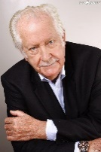  14h30 Les Jeudis de l’histoire  «PIERRE BELLMARE»  Avec Hélène  Salle d’animation
VENDREDI 15 |  | 15h Célébration de la messe  Salle à manger du RDC  15h les jeux du Vendredi  Avec Charlotte  Salon de l’accueil
SAMEDI 16 |  | Jeux de société à votre disposition  Salle d’animation
DIMANCHE 17 |  | 15h Ciné-club  «BELLE DE JOUR »  Avec Catherine Deneuve  Salle d’animation
LUNDI 18 |  | 14h à 15h Atelier musicothérapie  Salon 1er étage  15h30 à 16h30 Rencontre Tricot  Animé par Madame Barret  Salle d’animation
MARDI 19 | 10h15  Séance de relaxation  avec Nathalie  salle d’animation | 14h30 Animation chants  Avec les bénévoles  Salon PASA
MERCREDI 20  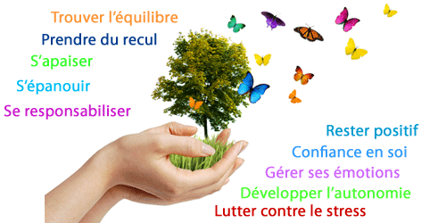 | 11h à 12h  Atelier Gymdouce  avec Guillaume  Salle d’animation | De 14h30 à 15h30  Séance  du bien être par la Sophrologie  Avec Evelyne  Salle d’animation
JEUDI 21 | 10h30 Visite à la médiathèque  Avec Hélène  Salle d’animation | 14h30 Les Jeudis de l’histoire  «Venise et Léonard de Vinci»  Avec Hélène  Salle d’animation
VENDREDI 22 | 11h à 12h  Moment discussion-détente  Avec Hélène  Accueil de jour | 15h les jeux du Vendredi  Avec Hélène et Charlotte  Salle d’animation
SAMEDI 23 | 10h30  Comité de rédaction du journal  avec Hélène  Salle d’animation | 14h30 jeux de mémoire  avec Hélène  16h les petites histoires d’Hélène  Salle d’animation
DIMANCHE 24 |  | 15h Ciné-club  «LE SCHPOUNTZ»  Avec Smaïn et Sabine Azema  Salle d’animation
LUNDI 25 |  | 15h Ciné-club  «LE CERCLE ROUGE »  Avec Yves Montant et Bourvil  Salle d’animation  15h30 à 16h30 Rencontre Tricot  Animé par Madame Barret  Salle d’animation
MARDI 26 | 10h30 Promenade dans le jardin et visite aux poules  Avec Hélène | 14h30 Animation chants  Avec les bénévoles  Salon 1er étage  15h à 16h Atelier d’expressions corporelles en musique  Avec Margaux et Hélène  salon du P.A.S.A
MERCREDI 27 | 11h à 12h  Atelier Gymdouce  avec Guillaume  Salle d’animation | De 14h à 15h  Soins et Massage des mains  Avec Hélène  Passage dans les chambres et les salons  A partir de 15h30  Séance et atelier de massage de détente  Soins des mains et des pieds  Avec Hélène  salle d’animation
JEUDI 28 | 10h30 Visite à la médiathèque  Avec Hélène  Salle d’animation | 14h30 Les Jeudis de l’histoire  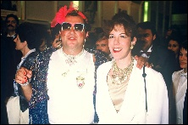  «Coluche, sa femme et les restos du cœur»  Avec Hélène  salle d’animation
VENDREDI 29 | 11h à 12h  Moment discussion-détente  Avec Hélène  Accueil de jour | 15h Fête des Anniversaires du mois  Animés par Romane Rigal  Salle à manger du RDC
SAMEDI 30 |  | Jeux de société à votre disposition  Salle d’animation
DIMANCHE 31 | 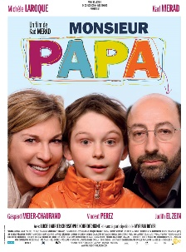 | 15h Ciné-club  «MONSIEUR PAPA»  Avec Michèle Laroque et Kad Merad  Salle d’animation

CARNET DU MOIS
En ce mois de mars, nous souhaitons un très bon anniversaires à :
Monsieur RICHARD Jean né le 03 mars
Madame PAPILLON Renée née le 04 mars
Monsieur HUBERT Michel né le 05 mars
Monsieur BARET Christian né le 06 mars
Madame JACOB Ninette née le 07 mars
Madame PANNECIERE Annick née le 18 mars
Madame DIEP Lucienne née le 24 mars
Madame COREN Marie née le 24 mars
Madame STERVINOU Germaine née le 27 mars
Madame GOUZENNES Yvette née le 30 mars
*********************************************************
Les Anniversaires du mois seront fêtés le
VENDREDI 29 MARS 2019
Animés par Romane Rignal
A partir de 15h dans la salle à manger du RDC

